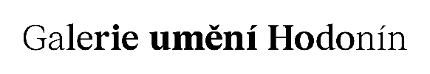
Tisková zpráva / 29. 1. 2026

Od modelu k soše – česko-slovenské sochařské dobrodružství

Galerie výtvarného umění v Hodoníně a Záhorská galéria Jána Mudrocha v Senici oživují svou úspěšnou spolupráci ambiciózním grantovým projektem "Od modelu k soše" v rámci programu Interreg Slovensko–Česko 2021–2027 – Fond malých projektov. Žádost byla podána na podzim 2025 a schválení očekáváme v druhé půli února 2026.​ Sympozium by se mělo konat v druhé polovině srpna 2026.
Projekt prozkoumává fascinující cestu od modelu k finální soše prostřednictvím série poutavých akcí: odborné konference, komentované prohlídky pro veřejnost, pracovních listů pro děti i publikace. Vrcholem bude sochařské sympozium, které vyústí do slavnostního odhalení nových soch v zahradách obou galerií v Hodoníně a Senici.
Hlavními organizátory jsou Jan Buchta z hodonínské galerie a Roman Popelár ze senické galerie, kteří se v lednu 2026 sešli k výběru čtyř talentovaných sochařů – dvou z Česka a dvou ze Slovenska. Ti vytvoří sochy určené pro veřejné prostory obou měst, čímž posílí kulturní přeshraniční vazby.
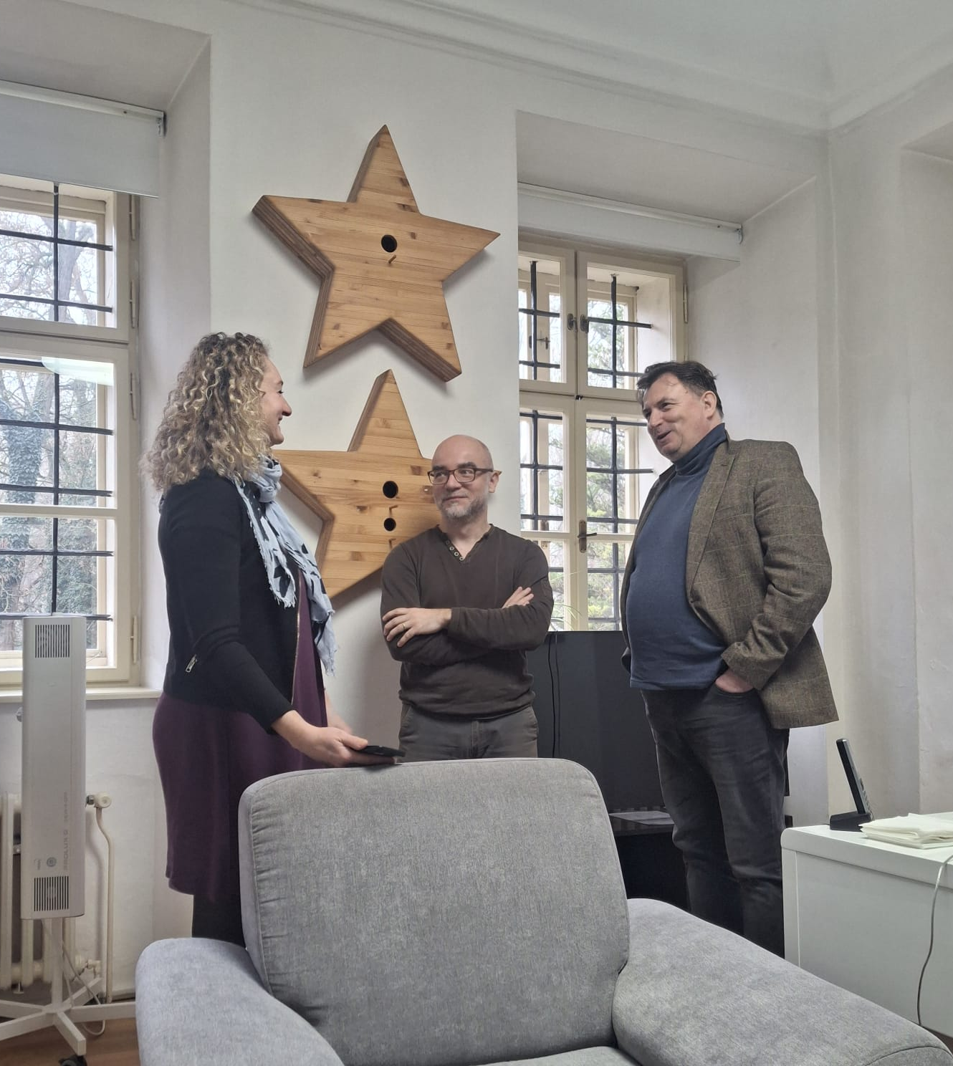

Kontakt:
Mgr. et Mgr. Jan Buchta, Ph.D., kurátor sbírky, vedoucí odborného oddělení
buchta@gvuhodonin.cz
+ 420 724 822 998
Galerie výtvarného umění v Hodoníně
Úprkova 601/2, 695 01 Hodonín
www.gvuhodonin.cz
info@gvuhodonin.cz; +420 518 351 051
www.instagram.com/galerie_hodonin/
www.facebook.com/GalerieHodonin

